学位报名操作流程

功能位置
报名：管理平台-学务管理-学位外语考试管理-学位外语考试报名
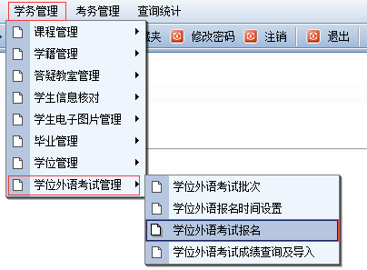
统计：管理平台-查询统计-学位管理查询统计-学位外语报名情况统计
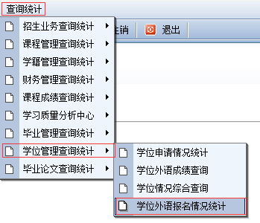

注意
总部设置“学位外语考试批次”&“学位外语考试报名截止时间”，在总部通知的报名截止时间内，才能进行报名。

报名页面
以“长沙市新开浦学校”函授站为例，在报名截止时间范围内，打开报名页面。
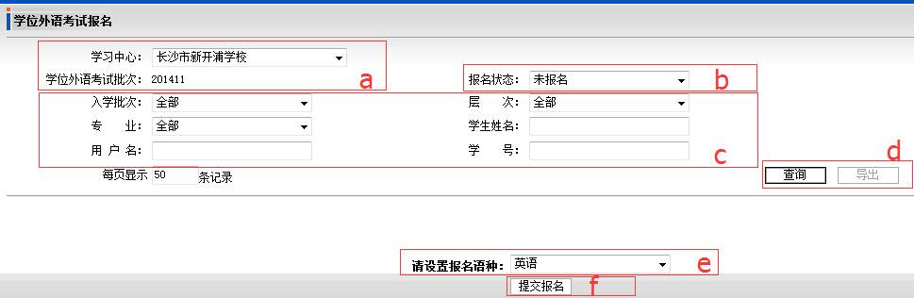
- 默认当前学习中心，默认当前学位外语报名批次，不可修改；
- 默认状态“未报名”，所有未通过学位外语考试的在籍本科学生；
- 查询条件
- 查询、导出按钮，当报名状态选择“已报名”时，导出按钮才能使用；
- 对选择的学生进行报名语种设置，默认英语；
- 提交报名按钮

统计页面
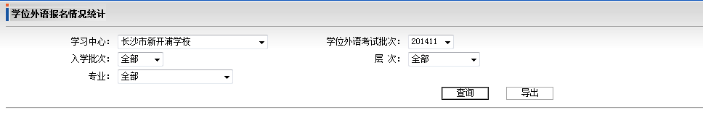

报名操作流程
- 设置报名状态为“未报名”查询需要报名的学生；
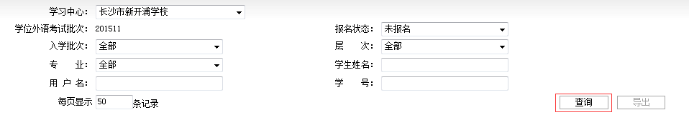
- 对查询结果进行勾选；
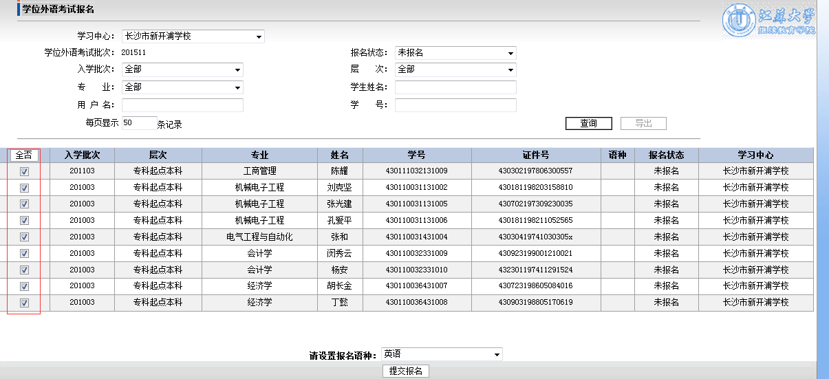
- 设置报名语种；

- 提交报名；

- 确定页面信息；

- 完成报名。另外，对已经报名的学生，可以通过查询已报名的学生进行取消报名的操作；
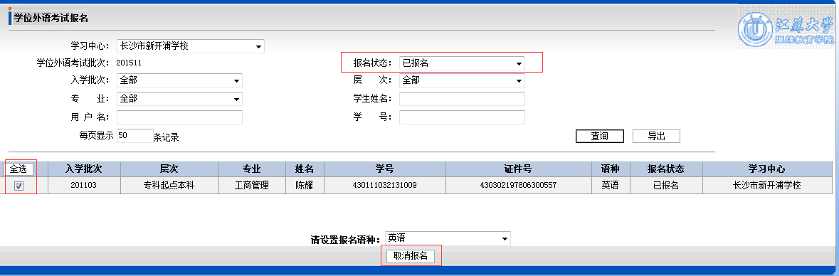
- 对已报名的学生，可以进行查询导出；
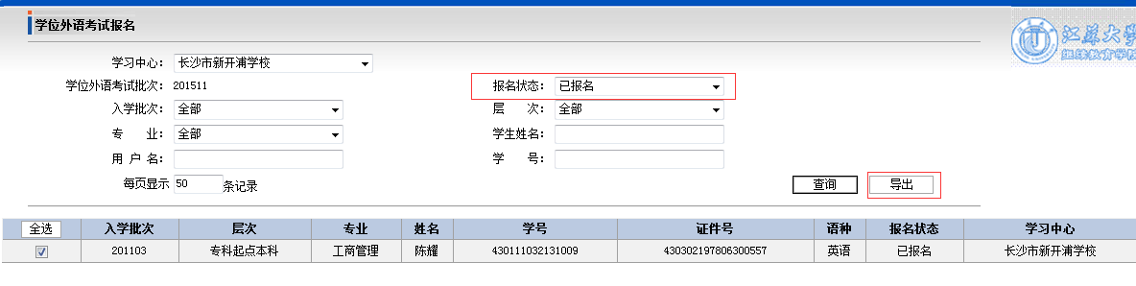
- 对已报名的学生数据，可以进行统计导出；（查询统计功能）
